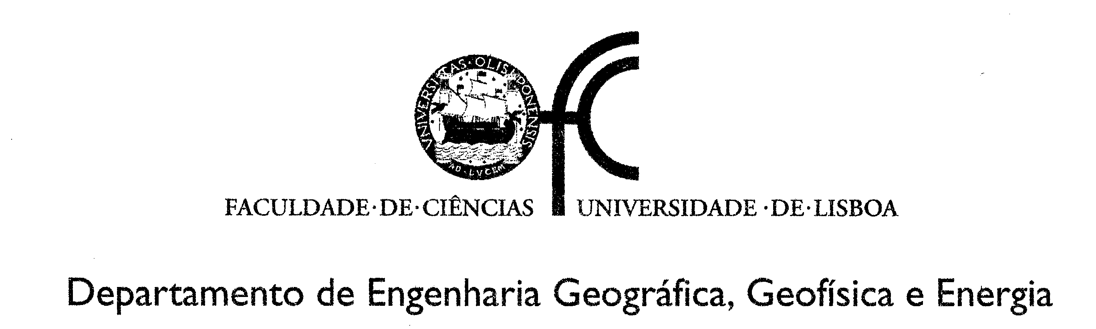 | 1ª época de Posicionamento Geoespacial I  08 de Junho de 2018  O exame é sem consulta e tem a duração de 2.5 horas

- a) Para cotar as estacas X, Y e Z, efectuou-se uma linha de nivelamento geométrico apoiada nas marcas N₁ e N₂ de cotas 100.000 m e 97.469 m, respectivamente. Determine as cotas ajustadas de X, Y e Z. b) descreva de uma forma sucinta mas completa o princípio de funcionamento de um nível de nivela solidária e de um nível de horizontalização automática.
  Posição  da mira | Leituras (m) |  | Distâncias (m)
  Posição  da mira | Atrás | Frente | Atrás | Frente
  N₁ | 1.457 | --- | 12.5 | ---
  X | 1.932 | 1.785 | 25.4 | 12.6
  Y | 1.505 | 1.321 | 30.2 | 25.3
  Z | 0.065 | 1.510 | 13.7 | 30.5
  N₂ | --- | 2.880 | --- | 13.7

- Calcule as cordenadas planimétricas do ponto M utilizando as observações indicadas na tabela seguinte. Calcule o valor do R0 no ponto estação.

  Ponto visado | Leitura azimutal
  A | 77^{g}.7655
  B | 277^{g}.9324
  C | 345^{g}.7681
   | M | P
  A | -89366.98 m | -105544.68 m
  B | -86826.78 m | -103616.39 m
  C | -86980.79 m | -105500.83 m

- Determine a altura da torre da igreja sabendo que se estacionou num terreno plano e horizontal um teodolito em dois pontos P e Q, distanciados entre si de 20 m (distância horizontal), visando em ambos os casos o ponto R, formando os três pontos um plano vertical, em que a altura do aparelho é 1.50 m, α=19º.201 e β=32º.498.
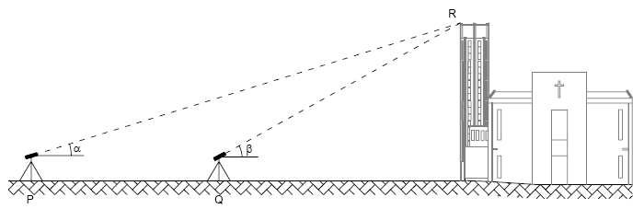

4. a) Considere as seguintes observações de uma poligonal e diga, justificando, se relativamente à precisão angular, estas podem ser consideradas de alta precisão.

Estações | Pontos visados | Leituras azimutais | Distâncias
PICO | C  MONTE  A | 119^{g}.606  296^{g}.276  23^{g}.476 | 80.45 m  92.68 m
A | PICO  B | 21^{g}.836  285^{g}.436 | 92.68 m  74.24 m
B | A  C | 178^{g}.476  106^{g}.076 | 74.26 m  129.20 m
C | B  PICO | 329^{g}.318  234^{g}.268 | 129.23 m  80.46 m

(tol. angular em minutos: alta precisão=√n, média precisão=2√n, baixa precisão=4√n, n sendo o número de ângulos da poligonal)
b) Sendo M_{PICO}=-79162.566 m, P_{PICO}=625.378 m, M_{MONTE}=-81013.380 m, P_{MONTE}=-84.978 m, obtenha as coodenadas ajustadas dos pontos A, B e C (considere as distâncias indicadas reduzidas ao elipsóide).
Formulário:

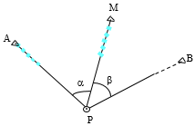

DPC_{k}= DE_{k}+(M_{k}²+ M_{k}*M_{k-1}+ M_{k-1}²)*4.1018*10⁻¹⁵ *DE_{k}
Correcção de redução ao plano cartográfico:

